黄浦江主航道水文特性定量分析研究

张复宪¹，刘宏²
（1.上海海事大学经济管理学院，上海 201306；
2.上海达华测绘有限公司，上海 200136）
摘要：为掌握黄浦江水文特征、探索泥沙回淤规律，以便为航道疏浚和维护管理等工作提供基础资料，在黄浦江主航道全线连续六年开展水文测验，采用固定垂线与ADCP断面测流相结合，获得了大中小潮代表潮情况下的水位、潮流、含沙量及底质等相关水文要素资料。通过对监测资料进行统计计算及调和分析，得出了黄浦江主航道潮流、泥沙的定量特性：黄浦江潮汐属非正规半日潮，潮流为往复流，整体而言是落潮流占优，泥沙运移方向朝向下游，黄浦江航道泥沙淤积来源主要为河口涨潮流携带的悬沙，故河口及下游段含沙量较中上游要大，近年各断面泥沙由净进转变为净泄，淤积泥沙来源减小，可供航道管理决策参考。
关键字：黄浦江；水文；潮流；泥沙；特性
Quantitative analysis of hydrologic characteristics of the main waterway of Huangpu River
ZHANG Fu-xian¹,LIU Hong²
（1.Shanghai Maritime University,Shanghai 201306,China;
2.Shanghai Dahua Surveying&Mapping Company Ltd.,Shanghai 200136,China)
Abstract:In order to master the hydrologic characteristics of the Huangpu River and provide basic data for dredging and maintenance of the waterway,A hydrologic survey has been carried out along the main channel of Huangpu River for six consecutive years,The data of relevant hydrological elements such as tide,tidal current,sand concentration and sediment were obtained. By statistically calculating and harmonic analysis,the quantitative characteristics of tidal current and sediment of the main channel were obtained: the Huangpu River is an irregular semidiurnal tide,the tidal current is a reciprocating flow. Overall,the ebb current is dominant,and the direction of sediment movement is towards the downstream,the source of sediment deposition is mainly the suspended sediment sand carried by the flood tide in the estuary. Therefore,the sediment concentration in the estuary and downstream sections is higher than that in the middle and upper reaches.In recent years,the sediment in each section has changed from net inflow to net discharge,and the source of sedimentation has decreased,which can be used as a reference for waterway management decision.
Key words: Huangpu River;Hydrologic; tidal current; sediment; characteristic
0 引言
上海市全境位于太湖下游黄浦江流域，市区地面高程一般为3.0～3.5m，最低处仅2.2m，地面低于常年的高潮水位。黄浦江主航道河长约79.8km，上接太湖、下于长江口入海，水面比降十分平缓，涨潮时为反向流，落潮时为正向流。黄浦江为平原潮汐河流，河底坡度平缓，河口断面宽且深，涨落潮吞吐水量非常巨大，对主航道水位具有控制性作用^{[1]}。
黄浦江是上海的主要水上通道和大动脉，对上海城市经济的发展有着重要作用。随着浦江两岸功能调整，多数码头搬迁，进出船舶的扰动和码头前沿疏浚维护减少，再加上人为因素，致使航道内泥沙淤积愈感“加剧”。由于缺乏长期潮流测验资料，无法对黄浦江的潮流和泥沙特性做出定量的分析。
2013年到2018年连续六年从吴淞口101#灯浮至黄浦江上游千步泾的河段，布设监测断面共计12个，实现大、中、小三潮全覆盖，连续、同步开展整点水文测验。采用固定垂线与ADCP断面测流相结合的测验方式，获得了大中小潮代表潮情况下该区域的潮位、潮流、含沙量及底质等相关水文要素资料，并依据有关的规范和规程^{[2][3]}，对水位、流速流向、断面流量、悬移质含沙量和颗分、底质颗分等项目的监测资料进行了计算及调和分析，为黄浦江主航道的水文特性定量分析积累了原始数据。
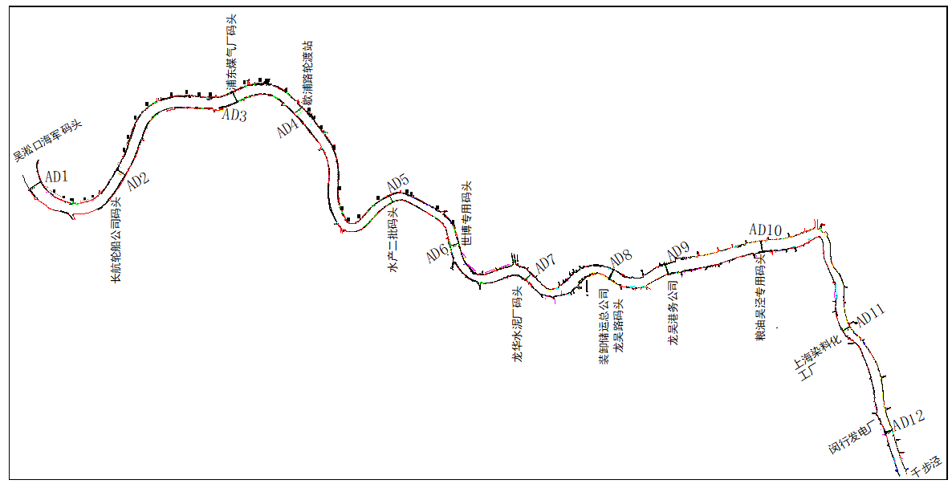
图1水文测验站布设示意图
1 水位特性分析
通过收集每次测验期间12个水位站的水位资料，汇总显示各站水位变化有明显的规律：黄浦江为“湖源型”平原潮汐河道，沿程坡降较小，在一日中，水位有规则地出现两次高潮、两次低潮，呈现明显的半日潮特征，潮汐日不等现象较为明显，在一日中既有相邻的潮差不等，又有涨、落潮历时不等，属非正规半日潮。中下游河道的水位天文潮影响较大，从河口向上游方向落潮时间逐渐增长，而涨潮历时、潮差逐渐减小。
2013年至2018年，各年实测平均水位、涨、落潮历时的分布与变化及涨落潮最大（小）潮差、平均潮差等变化不大，规律基本一致。
（1）从下游AD1至上游AD12水位站，各站潮差沿程逐渐减小。上游AD12站潮差最小，平均潮差为1.27m；下游AD1站潮差最大，平均潮差为2.43m。
（2）平均水位从下游至上游呈逐渐增加的趋势。平均水位最上游的AD12最高，平均水位为2.75m，下游处AD2站最低，平均水位为2.21m。
（3）各站落潮历时长于涨潮历时，平均涨潮历时介于3.9～4.8小时，平均落潮历时介于7.5～8.5小时。从下游向上游涨潮历时逐渐缩短，落潮历时逐渐增加，落涨历时之差愈向上游愈明显，说明潮波在传播过程中，由于受地形和上游来水等因素的影响潮波变形加剧。
表1 各水位站平均水位特征值统计
潮位站 | 平均 |  |  | 涨潮潮差 |  |  |  | 落潮潮差 |  |  |  | 平均涨落潮历时
潮位站 | 高潮位 | 低潮位 | 潮位 |  | 最大 | 最小 | 平均 |  | 最大 | 最小 | 平均 | 涨潮 | 落潮
AD1 | 3.56 | 1.12 | 2.32 |  | 3.70 | 1.46 | 2.42 |  | 3.63 | 1.31 | 2.43 | 4:56 | 7:28
AD2 | 3.40 | 1.07 | 2.21 |  | 3.49 | 1.42 | 2.31 |  | 3.44 | 1.28 | 2.32 | 4:54 | 7:29
AD3 | 3.41 | 1.19 | 2.27 |  | 3.33 | 1.38 | 2.22 |  | 3.28 | 1.25 | 2.23 | 4:51 | 7:33
AD4 | 3.47 | 1.35 | 2.38 |  | 3.15 | 1.33 | 2.11 |  | 3.10 | 1.20 | 2.11 | 4:46 | 7:38
AD5 | 3.57 | 1.53 | 2.51 |  | 3.03 | 1.29 | 2.03 |  | 2.98 | 1.16 | 2.03 | 4:42 | 7:42
AD6 | 3.51 | 1.69 | 2.55 |  | 2.69 | 1.18 | 1.82 |  | 2.65 | 1.08 | 1.82 | 4:38 | 7:45
AD7 | 3.43 | 1.68 | 2.51 |  | 2.58 | 1.14 | 1.75 |  | 2.54 | 1.04 | 1.75 | 4:36 | 7:47
AD8 | 3.42 | 1.77 | 2.54 |  | 2.44 | 1.09 | 1.66 |  | 2.40 | 1.00 | 1.65 | 4:33 | 7:51
AD9 | 3.44 | 1.82 | 2.57 |  | 2.40 | 1.07 | 1.62 |  | 2.36 | 0.98 | 1.62 | 4:28 | 7:55
AD10 | 3.46 | 1.82 | 2.58 |  | 2.40 | 1.07 | 1.62 |  | 2.36 | 0.98 | 1.62 | 4:28 | 7:55
AD11 | 3.48 | 2.13 | 2.66 |  | 2.02 | 0.88 | 1.34 |  | 1.97 | 0.80 | 1.33 | 4:20 | 8:03
AD12 | 3.55 | 2.08 | 2.75 |  | 1.92 | 0.83 | 1.27 |  | 1.86 | 0.77 | 1.27 | 4:17 | 8:06
2 潮流特性分析

2.1潮流类型和运动形式
潮流准调和分析^{[4]}的目的是了解测区潮流的性质和变化规律，由潮流实测资料进行准调和分析，得出 O1，K1，M2，S2，M4，MS4 六个分潮的调和常数和椭圆要素。
2.1.1潮流类型
根据潮流理论和港工规范之规定，潮流类型由主太阴日分潮流（O1）与太阴太阳赤纬日分潮流（K1）的椭圆长半轴之和与主太阴半日分潮流（M2）的椭圆长半轴之比值，即F=（W_{K1}+W_{O1}）/W_{M2} 来确定。计算成果见表2，由表2可知，中下游断面的表、中、底层平均的F值均小于0.5，只有上游部分断面个别水层的F值大于0.5。 G=W_{M4}/W_{M2} 比值表征浅水效应的强弱。由于各断面的水深不足20m，浅水分潮效应相当明显，各测线的G值介于0.13～0.30，均大于0.10。综合这两个方面的因素，黄浦江干流区域应隶属不正规浅海半日潮流区。
表2 各断面潮流特性表
断面 | F=(W_{K1}+W_{O1})/W_{M2} |  |  |  | G=W_{M4}/W_{M2}
名称 | 0.0H | 0.6H | 1.0H | 平均 | 0.0H | 0.6H | 1.0H | 平均
AD1 | 0.18 | 0.22 | 0.21 | 0.20 | 0.21 | 0.19 | 0.17 | 0.18
AD2 | 0.21 | 0.23 | 0.24 | 0.22 | 0.22 | 0.22 | 0.25 | 0.21
AD3 | 0.25 | 0.26 | 0.25 | 0.24 | 0.22 | 0.21 | 0.18 | 0.20
AD4 | 0.22 | 0.21 | 0.20 | 0.21 | 0.21 | 0.20 | 0.22 | 0.21
AD5 | 0.25 | 0.27 | 0.26 | 0.26 | 0.30 | 0.26 | 0.25 | 0.26
AD6 | 0.20 | 0.17 | 0.21 | 0.17 | 0.27 | 0.23 | 0.23 | 0.24
AD7 | 0.23 | 0.16 | 0.22 | 0.18 | 0.27 | 0.24 | 0.24 | 0.25
AD8 | 0.22 | 0.22 | 0.21 | 0.21 | 0.26 | 0.21 | 0.24 | 0.23
AD9 | 0.25 | 0.28 | 0.24 | 0.25 | 0.24 | 0.22 | 0.21 | 0.21
AD10 | 0.61 | 0.24 | 0.22 | 0.27 | 0.25 | 0.22 | 0.23 | 0.22
AD11 | 0.40 | 0.41 | 0.40 | 0.41 | 0.24 | 0.24 | 0.30 | 0.24
AD12 | 0.33 | 0.35 | 0.35 | 0.33 | 0.25 | 0.24 | 0.23 | 0.23

2.2.2潮流运动形式
通常可分为旋转流和往复流，可依主要分潮流M2的椭圆率|K|予以判定^{[5]}。|K|越小，往复流越显著；反之，旋转性特征强。并规定当K值为正时，潮流呈逆时针的旋转；K值为负时，潮流呈顺时针向旋转。如表3所示，各断面主要分潮流椭圆率均很小，均小于0.10，表明黄浦江干流潮流运动形式为往复流，且比较显著，这与实测资料也是相吻合的。
表3 各断面M2分潮流的K值（椭圆短轴与长轴之比）统计表
断面名称 | 0.0H | 0.6H | 1.0H | 平均
AD1 | -0.01 | 0.01 | 0.01 | -0.01
AD2 | -0.01 | 0.02 | -0.02 | 0.00
AD3 | 0.02 | 0.03 | 0.01 | 0.02
AD4 | -0.02 | -0.05 | -0.06 | -0.04
AD5 | 0.01 | 0.00 | 0.03 | 0.01
AD6 | 0.01 | 0.00 | 0.02 | 0.01
AD7 | -0.01 | 0.00 | 0.01 | 0.00
AD8 | 0.01 | 0.02 | 0.02 | 0.01
AD9 | -0.01 | 0.00 | 0.02 | -0.01
AD10 | -0.03 | 0.01 | -0.03 | 0.00
AD11 | 0.00 | 0.00 | 0.04 | 0.00
AD12 | -0.01 | -0.02 | 0.00 | -0.01

2.3流速分析
2.3.1 最大流速
实测资料的统计得出：2013年-2018年，所有测点流速最大值，涨潮由1.63m/s减小为1.39m/s，落潮由1.44m/s减小为1.36m/s，可见落潮测点流速变化不大，涨潮测点流速减幅稍大。涨潮测点最大值均出现在AD1处，平均为1.47m/s，落潮测点最大值也出现在AD1处，平均为1.40m/s。中下游断面涨潮测点流速最大值大于落潮，上游断面测点最大流速表现为落潮大于涨潮，见表4测点最大流速的平均值。
表4 流速统计表
断面号 | 测点最大流速平均(m/s) |  |  |  | 可能最大流速平均(m/s) |  |  |  | 断面平均流速(m/s)
断面号 | 涨潮 | 流向  (°) | 落潮 | 流向(°) | 涨潮 | 流向(°) | 落潮 | 流向(°) | 涨潮 | 历时 | 落潮 | 历时
AD1 | 1.47 | 236 | 1.4 | 61 | 1.65 | 238 | 1.87 | 59 | 0.38 | 4:44 | 0.52 | 7:43
AD2 | 1.30 | 117 | 1.27 | 294 | 1.50 | 118 | 1.71 | 299 | 0.37 | 4:42 | 0.47 | 7:44
AD3 | 1.30 | 159 | 1.22 | 331 | 1.35 | 1.6 | 1.54 | 336 | 0.38 | 4:36 | 0.50 | 7:47
AD4 | 1.24 | 233 | 1.30 | 48 | 1.31 | 230 | 1.49 | 50 | 0.32 | 4:41 | 0.42 | 7:39
AD5 | 1.42 | 153 | 1.30 | 340 | 1.43 | 1.5 | 1.62 | 335 | 0.36 | 4:30 | 0.45 | 7:52
AD6 | 1.32 | 255 | 1.20 | 80 | 1.33 | 259 | 1.49 | 79 | 0.38 | 4:37 | 0.53 | 7:47
AD7 | 1.22 | 223 | 1.22 | 38 | 1.43 | 220 | 1.59 | 39 | 0.35 | 4:33 | 0.49 | 7:50
AD8 | 1.21 | 211 | 1.09 | 37 | 1.30 | 214 | 1.44 | 36 | 0.33 | 4:43 | 0.48 | 7:41
AD9 | 1.13 | 152 | 1.15 | 331 | 1.39 | 152 | 1.53 | 333 | 0.31 | 4:42 | 0.43 | 7:32
AD10 | 1.11 | 172 | 1.12 | 355 | 1.22 | 171 | 1.35 | 351 | 0.26 | 4:33 | 0.37 | 7:46
AD11 | 0.93 | 237 | 1.11 | 56 | 0.90 | 238 | 0.99 | 58 | 0.21 | 4:28 | 0.33 | 7:57
AD12 | 0.86 | 256 | 0.99 | 75 | 0.96 | 250 | 1.05 | 70 | 0.18 | 4:22 | 0.32 | 7:57
潮流的可能最大流速是根据潮流调和分析及增减水流速的计算结果，对测区最大水流流速的推算。可能最大流速对码头及其它水工建筑的设计和施工具有重要意义。潮流可能最大流速按公式（1）计算：
（1）
式(1)中: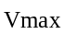为潮流可能最大流速，为相应分潮的椭圆长半轴矢量。
测区计算得到的涨潮流可能最大流速由2013年的介于1.2～2.33减小为0.94～1.84 m/s；测区计算得到的落潮流可能最大流速由2013年的介于1.43～2.62减小为1.03～2.11 m/s。可能最大流速的极大值基本出现在AD1断面（吴淞口海军码头），AD11断面（上海染料化工厂）可能最大流速值相对比较小。计算的潮流可能最大流速量值基本上均大于实测最大流速，且流向也基本相符，表明计算结果合理。
2.3.2 断面平均流速
断面平均流速采用断面流量与面积计算，2013年至2018年，断面平均流速最大值涨潮由0.77 m/s减小为0.53 m/s，落潮由0.67 m/s 减小为0.57 m/s。总体上，断面潮平均流速落潮大于涨潮，涨、落潮流流速从下游向上游有沿程减小的趋势；测区落潮流历时明显长于涨潮流历时，见表4，潮流历时的日不等与潮位类似。
2.3.3 余流
余流是指实测的潮流矢量在消除了周期性的正弦波潮流后的余值。余流与泥沙运移方向关系密切，分析余流的分布和变化规律，对研究河槽冲淤变化、泥沙运移方向等具有重要意义。根据实测流速资料所作的潮流调和分析计算的结果，各年余流大小变化不大，各断面表、中、底三层及垂线的平均余流量值见表5。余流流速表层介于0.04～0.27 m/s、中层介于0.06～0.28 m/s、底层介于0.03～0.20 m/s、垂线平均介于0.05～0.26 m/s。余流流向基本上与径流方向一致，指向下游，而在浅滩处余流流向指向上游。在垂线分布上，从表层至底层量值逐渐减小。
表5各垂线余流流速流向统计
断面 | 0.0H |  | 0.6H |  | 1.0H |  | 垂线平均
名称 | 流速(m/s) | 流向(°) | 流速(m/s) | 流向(°) | 流速(m/s) | 流向(°) | 流速(m/s) | 流向(°)
AD1 | 0.23 | 54 | 0.24 | 61 | 0.17 | 66 | 0.22 | 60
AD2 | 0.26 | 296 | 0.22 | 304 | 0.12 | 297 | 0.22 | 301
AD3 | 0.21 | 340 | 0.20 | 334 | 0.13 | 333 | 0.19 | 335
AD4 | 0.21 | 45 | 0.18 | 45 | 0.13 | 48 | 0.19 | 46
AD5 | 0.23 | 332 | 0.19 | 340 | 0.12 | 337 | 0.19 | 335
AD6 | 0.20 | 78 | 0.16 | 76 | 0.10 | 86 | 0.16 | 79
AD7 | 0.21 | 35 | 0.15 | 39 | 0.12 | 45 | 0.16 | 38
AD8 | 0.16 | 39 | 0.15 | 53 | 0.10 | 54 | 0.14 | 51
AD9 | 0.18 | 331 | 0.14 | 335 | 0.08 | 352 | 0.14 | 333
AD10 | 0.13 | 37 | 0.13 | 352 | 0.09 | 0 | 0.12 | 352
AD11 | 0.06 | 55 | 0.07 | 58 | 0.05 | 20 | 0.05 | 51
AD12 | 0.07 | 63 | 0.06 | 67 | 0.03 | 81 | 0.06 | 69

2.4 潮流量分析
通过小、中、大潮同步走航潮流观测资料统计分析，得出各断面的涨落潮平均流量，引入落涨比系数（K，即落/涨的比值），用以表征该区域涨、落潮优势流。根据经验，一般将落涨比（K≥2.0）断面划分为落潮明显占优通道。
（1）2013年-2018年，平均流量涨潮由介于1970～4880m³/s减小为887～2495m³/s，落潮由介于1860～3520m³/s减小为1126～2787m³/s，涨潮流量减小较大；从断面平均流量分布看，从下游向上游，流量的大小因沿程损失而逐渐减小。
（2）从落涨比分布看，落涨比系数K各断面基本大于1，大体上是落潮流占优，如表6。
根据各断面流量过程，采用“面积包围法”计算潮量。2013-2018年，由小部分断面涨潮潮量大于落潮潮量逐渐变为各断面均是落潮潮量大于涨潮潮量，全潮由部分净进潮量、大部分净泄潮量，变为均表现为净泄潮量，各个断面每个潮平均净泄潮量由介于2434～4400万m³增加到3987～7467万m³。
表6 各断面潮平均流量及平均潮量统计表
断面号 | 平均流量（m³/s） |  |  | 平均潮量（万m³）
断面号 | 涨潮 | 落潮 | 落涨比(K) | 涨潮 | 落潮 | 净泄量
AD1 | 2568 | 2876 | 1.12 | 7757 | 14028 | 6271
AD2 | 2338 | 2502 | 1.07 | 5540 | 9977 | 4437
AD3 | 2138 | 2309 | 1.08 | 4932 | 9102 | 4170
AD4 | 1619 | 1603 | 0.99 | 4569 | 7957 | 3387
AD5 | 1517 | 1624 | 1.07 | 4310 | 8077 | 3768
AD6 | 1680 | 2067 | 1.23 | 4891 | 9902 | 5012
AD7 | 1708 | 1896 | 1.11 | 3812 | 8218 | 4406
AD8 | 1502 | 1803 | 1.20 | 4364 | 8828 | 4464
AD9 | 1210 | 1391 | 1.15 | 3711 | 7432 | 3721
AD10 | 1291 | 1485 | 1.15 | 2689 | 6084 | 3396
AD11 | 927 | 1178 | 1.27 | 2633 | 6678 | 4045
AD12 | 1185 | 1683 | 1.42 | 2343 | 6277 | 3933
3 泥沙特性分析
黄浦江泥沙来源复杂，有上游流域来沙、口外海滨来沙、河口浅滩和部分底沙再悬浮、沙体冲刷等多种。其变化与分布受多种因素控制，它与潮流不同，仅就单一因素很难找出较好的对应关系。但在总体变化及其平面和垂线上分布大体趋势还是有一定的规律可循。

3.1 含沙量特性
3.1.1断面潮输沙率
通过同步走航潮流和含沙量观测资料计算得出各断面的涨落潮平均输沙率。2013-2018年，平均输沙率涨潮由介于303～3520kg/s减小为145～829kg/s，落潮由介于245～1420kg/s减小为165～744kg/s；平均输沙率与流量相类似，从下游向上游潮平均输沙率总体沿程减小。
表7 各断面潮平均输沙统计表
断面号 | 平均输沙率(kg/s) |  |  | 平均含沙量(kg/m³) |  |  | 平均输沙量(t)
断面号 | 涨潮 | 落潮 | 落涨比 | 涨潮 | 落潮 | 落涨比 | 涨潮 | 落潮 | 净泄量
AD1 | 373 | 389 | 1.04 | 0.201 | 0.200 | 0.99 | 20018 | 34566 | 14548
AD2 | 217 | 295 | 1.36 | 0.119 | 0.137 | 1.15 | 9751 | 19088 | 9337
AD3 | 189 | 234 | 1.24 | 0.106 | 0.111 | 1.05 | 7422 | 14603 | 7181
AD4 | 176 | 207 | 1.17 | 0.144 | 0.164 | 1.14 | 8774 | 16756 | 7981
AD5 | 167 | 237 | 1.42 | 0.122 | 0.151 | 1.24 | 6232 | 13939 | 7706
AD6 | 111 | 138 | 1.24 | 0.084 | 0.089 | 1.07 | 4965 | 10410 | 5446
AD7 | 165 | 196 | 1.19 | 0.123 | 0.127 | 1.03 | 6494 | 13037 | 6543
AD8 | 119 | 163 | 1.37 | 0.080 | 0.103 | 1.29 | 4277 | 10569 | 6292
AD9 | 119 | 142 | 1.19 | 0.121 | 0.124 | 1.02 | 4907 | 9667 | 4760
AD10 | 98 | 125 | 1.28 | 0.100 | 0.112 | 1.12 | 3688 | 8718 | 5030
AD11 | 107 | 150 | 1.41 | 0.093 | 0.119 | 1.28 | 2587 | 8034 | 5447
AD12 | 81 | 126 | 1.56 | 0.114 | 0.098 | 0.86 | 2944 | 7484 | 4540
3.1.2断面潮平均含沙量
由断面输沙率和潮流量计算断面潮平均含沙量，2013-2018年，断面潮平均含沙量涨潮由介于0.112～0.472kg/m³减小到0.093～0.188kg/m³，落潮由介于0.1～0.323kg/m³减小到0.082～0.139kg/m³，总体上涨潮含沙量高于落潮，断面潮平均含沙量从下游向上游含沙量沿程减小，见表7和图2。
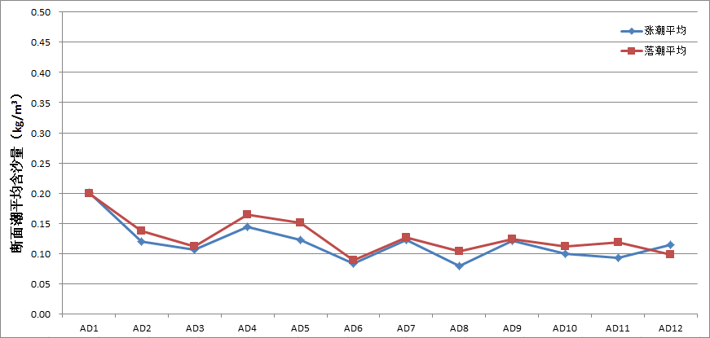

图2 各断面潮平均含沙量分布图
3.1.2断面输沙量特性：
2013年输沙量平均，除了有三条断面表现为净泄沙量外，其它各断面均是净进沙量，各个断面每个潮平均净进沙量介于3393～26123t。至2018年各断面均是落潮输沙量大于涨潮，各断面均是净泄沙量，各个断面每个潮平均净泄沙量介于4540t～14548t。
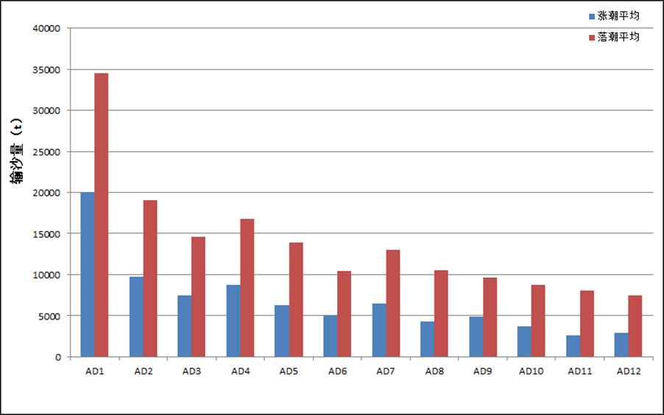

图3 各断面潮平均输沙量分布图
黄浦江航道泥沙淤积来源主要为河口涨潮流携带的悬沙，故河口及下游段含沙量较中上游要大，泥沙主要淤积于黄浦公园以下的河段。从近年来上下游断面涨、落潮平均含沙量来看，下游大于上游，2013年~2016年含沙量逐年下降，2016年达到最小，而后逐渐增大。其中2013~2015年均为涨潮含沙量大于落潮含沙量，各断面泥沙为净进；而2016～2018年落潮含沙量大于涨潮含沙量，各断面泥沙由净进转变为净泄，淤积泥沙来源减小。

3.2 泥沙颗粒特性
（1）黄浦江干流悬移质中值粒径比较细，中值粒径优势粒径主要集中在0.008～0.016mm级别，悬移质属于粘质粉砂。大潮期中值粒径略大于0.010mm，小潮期中值粒径均小于0.010mm。从潮型和涨落潮来看，规律性不是很明显。
（2）底质粒径常以中值粒径来表征，测验所取样品的分析结果予以统计，详见表7，底质粒径比悬移质粗。干流底质中值粒径在0.009～0.055mm间，近年来黄浦江底质变化不大，底质类型主要为粉砂和砂质粉砂。
表8 底质中值粒径及岩土名统计表
断面号 | 中值粒径(mm) | 岩土名 | 断面号 | 中值粒径(mm) | 岩土名
AD1 | 0.023 | 粉砂 | AD7 | 0.032 | 砂质粉砂
AD2 | 0.023 | 粉砂 | AD8 | 0.035 | 砂质粉砂
AD3 | 0.037 | 砂质粉砂 | AD9 | 0.019 | 粉砂
AD4 | 0.009 | 粘质粉砂 | AD10 | 0.025 | 粉砂
AD5 | 0.051 | 砂质粉砂 | AD11 | 0.044 | 砂质粉砂
AD6 | 0.035 | 砂质粉砂 | AD12 | 0.031 | 粉砂
4 结论
通过连续六年的水文测验和对采集到的数据、样本进行分析研究，基本掌握了黄浦江水文资料和潮流、泥沙的定量特性：
（1）黄浦江潮汐属非正规半日潮，从河口向上游方向落潮时间逐渐增长，平均水位呈逐渐增加的趋势，而涨潮历时、潮差逐渐减小，近年平均水位及平均潮差变化不大。
（2）从河口往上游，涨、落潮流速逐渐减小，可能最大流速的极大值基本出现在下游吴淞口，黄浦江主航道落潮流速大于涨潮流速，涨、落潮流向基本与河道走向一致，潮流为往复流。
（3）2013-2018年，最大流速、断面潮平均流速、平均流量、平均输沙率、平均含沙量均减小，且涨潮减小幅度大于落潮幅度；整体而言是落潮流占优，加上余流流向基本上与径流方向一致，指向下游，故泥沙运移方向也朝向下游。
（4）黄浦江航道泥沙淤积来源主要为河口涨潮流携带的悬沙，故河口及下游段含沙量较中上游要大，2013~2016年各断面泥沙为净进，而2016～2018年各断面泥沙由净进转变为净泄，淤积泥沙来源减小。近年来黄浦江底质变化不大，底质类型主要为粉砂和砂质粉砂。
黄浦江水文特性定量分析为探索泥沙回淤规律、航道疏浚、防汛除涝、水资源配置和水环境保护等工作积累了基础性数据，可供航道管理决策参考，后续应持续开展水文监测、科学分析，以发挥更大作用。

参考文献
[1] 陈维俭,于海.黄浦江陆家嘴弯道河段近期河床演变研究[J].中国水运,2009(8):157-158.
[2] 四川省交通运输厅交通勘察设计研究院,南京水利科学研究院.内河航运工程水文规范: JTS 145-1-2011[S].北京:人民交通出版社,2011.
[3] 南京水利科学研究院.内河航道与港口水文规范:JTS 214-2000[S].北京:人民交通出版社,2001.
[4] 唐岩,罗世华,宋刚福等.潮流准调和分析的软件实现[J].海洋测绘,2006（2）:34-36.
[5] 徐珊珊，杨锦坤，武双全等.渤海中部海域表层潮流和余流特征分析[J].海洋通报,2017（2）:128-133.

张复宪（1976年6月—），男，山东菏泽人，上海海事大学管理科学与工程专业博士研究生，研究方向为产业组织与发展。

